KÉPNOVELLÁK – NOVELLAKÉPEK
ZALAI KÁROLY – VAYSZADA KÁROLY
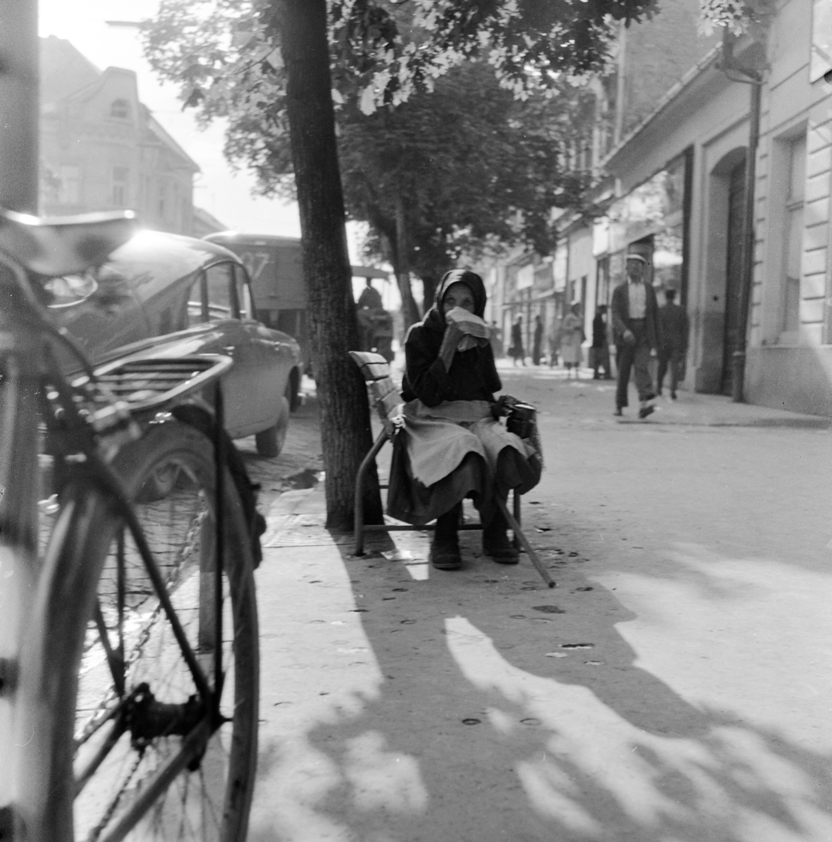

Padon
Az ember szinte érzi azt a félénk mozdulatot, ahogy – félfenékkel – a pad szélén helyet foglalt (leroskadt). A botját a lába közé ejti, és kifújja a hatalmas zsebkendőbe az orrát. És csak eközben pásztázza lopva végig az utcát, a házakat és a járókelőket. De a tejeskannát egy pillanatra sem engedi el, csontos, erős ujjaival görcsösen tartja, csaknem belé kapaszkodik. Mert nagyon félti, hogy valami baj lesz vele: ellopják, leesik, esetleg elhagyja. Egész testtartásával jelzi a világnak, épp hogy csak leült, amint kifújta az orrát, már megy is tovább. Dehogy akarja ő elvenni másnak a helyét. Ha kell, azonnal fölugrik. Itt sem volt. Épp hogy csak jött, megszületett, aztán hamar meghal, hogy ne zavarjon. Amikor majd nem bírja tovább. (Ahogy az Isten akarja.) De szép csendben, diszkréten fogja tenni, és egyedül. Pe-dig megszült jó néhány gyereket, de sajnos nagy részét elvitték a különféle betegségek meg a háborúk. Ilyen korban született, nem lehet ellene tenni semmit. Bár átdolgozta az életét, szinte semmije sincsen. Csak egy kis nyugdíj. De elég az, mert csak annyit csipeget, mint egy madár. Két szelet kenyér, beáztatja a tejbe, mert nincsen már foga. A tej az egyetlen luxusa. Ebben a kis kannában hozza a boltból. Majdnem olyan öreg, mint ő. De jó állapotban van, nincs egy horpadás sem rajta. Sötétkék. Mindig ugyan-abba a boltba megy. Ez szinte az egyetlen szórakozása. És még van a temp-lom. A vasárnapi miséről sohasem hiányzik. Mert Istenben hisz, és úgy gondolja, hogy az Úr nemcsak, hogy látja, hanem törődik is vele, amikor esténként elsuttogja a Miatyánkot. A boltban ismerik. Már tudják, hogy két-három naponta jön. Néha beszélgetnek is az időjárásról, ami gyakorta túl meleg, máskor meg túl sokat esik. Arról viszont senkinek sem beszél, mert nincs, ki meghallgassa, hogy már kisgyerekként korán kelt, fölöltöz-tette, megetette a kisebbeket, aztán meg ellátta a jószágot, és amikor kapát tudott fogni a kezébe, már kint volt a földeken… Iskolába csak annyit járt, amennyit kell, hogy elboldoguljon a betűkkel, hogy alá tudja írni a nevét bizonyos papírokon. Másra nem kell az iskola. Olvasásra soha nem volt ideje. Hogyan is nézne ki, hogy ül a fotelben, mint valami rossz nő, és ol-vasgat. Amint eladó sorba került, be is kötötték a fejét. Hogyne kötötték volna be, csinos, dolgos lány volt, úgy mozgott a keze, mint a motolla, éne-kelt is közben sokszor. Aztán szinte észre sem vette, elfogyott a nóta. Jöt-tek a gonosz háborúk, a sok-sok tragédia, nélkülözés. Menekülni is kellett. Mert rossz helyre született. Korán megözvegyült. Úgy gubbaszt, mint aki-nek soha nem volt helye ebben a világban. Legtöbbször a sötét konyhában húzta meg magát, s csak lopva álmodozott, nehogy rajtacsípje valaki. Vé-leménye sem volt soha. Ha lett volna, akkor sem kérdezik, hallgass volt a neve, mert asszonynak született, akit nyugodtan meg lehetett verni, ahogy az ember a pénzt számolja; mert az Embernek rossz volt a kedve, ha pél-dául elveszítette a munkáját, a háborút vagy éppen a kocsmai snapszli-csatát. Ó, de gyűlöli a férfiakat, akik mindig rámásztak, előbb az ura, aztán meg jöttek sorra a különféle katonák, előbb a németek, majd az oroszok. Soha nem néztek a szemébe. Nem voltak kíváncsiak az érzéseire, nem mondták neki, hogy milyen karcsú a dereka, hamvas a bőre, hogy ragyog a barna szeme, milyen gyönyörű a haja, amikor még tizenhét évesen a vál-lán szinte táncoltak a kendő alól kikandikáló súlyos hajtincsei. Úgy öre-gedett meg, mintha nem lett volna soha fiatal. És olyan magányos, mintha nem lett volna soha senkije. Pedig hát valamikor nagy volt ám a család. De hát ilyen az élet. Elbánt vele, pedig mindig azt tette, amit kellett. Így hát egy kicsit mindig gyászol. Feketét hord, ahogy kell. Mint minden öreg-asszony. Fekete kendő alá rejti ősz haját, fekete a pulóver rajta, sötétszürke a szoknya. Fekete a cipő és a harisnya is, csak a kötény világosabb, azt minden asszony így hordja. A kötény bizonyítja, hogy dolgos, mert ugyanis bármikor a szoknyájára csöpöghet a mosogatóvíz, zsír, szappan, a takarítás közben valami. Ez védi őt, nélküle meztelennek érezné magát, már úgy megszokta, sőt, kifejezetten szereti, ahogy a derekán reggelente megköti. Ezen kis piros kockák vannak. Vidám a színe. A pénztárcáját alá rejti, ott biztonságban van. De már sokat fáj a lába, bot nélkül nem merne elindulni. Szinte hozzánőtt. Csak úgy megszokásból fújja ki az orrát. Iga-zából pihen, de ezt magának sem vallaná be. Komótosan összehajtja a zsebkendőt, és visszateszi a helyére. Este majd megint kimossa. De már nem vasal. Már éppen fölkelne, amikor eszébe jut, jó lenne, ha itt lenne az unokája. Fogná a kis meleg praclit. De hát messze lakik, nem járnak haza. Az emberek jönnek-mennek. Egyre több az autó. A fiatal asszonyok már egyre kevesebben hordanak kendőt, meg a kötény is egyre ritkább. Ezt észrevette. Változik a világ, de biztosan nem lesz jobb, akármit is monda-nak róla a komenisták. Így ni. Elkészült az orrával. De nagyon lassan hajtogatja össze a zsebkendőt, eszébe sem lenne összegyűrni. Most megy a tejboltba. Fél liter, és két kifli. De jó lenne, ha friss lenne. Egy picit meleg. Nagy néha ropogós, de a legtöbbször szittyós, mintha három napja kint állt volna esőben. Biztos aszerint, hogy milyen lisztet kapnak, és milyen a kenyérgyárban dolgozók kedve. Sok-sok éve, már nem is tudja mikor, ő is sütött még, de akkor az udvaron állt a kemence. De inkább nem gondol ezekre az időkre, hamar elhessegeti a múltat. Megpróbál úgy ülni, mintha nem is ő lenne. És ez néha segít, mint most is. Nem is tudja, mi történt vele: nincs kedve fölkelni. De nem fáradtság, hanem valami más marasz-talja, szinte zavarba ejtően visszahúzza. Aztán rájön, hogy a reggeli nap-sugár az, amely most végignyaldossa a hátát, mintha masszírozná, meg-simogatja öreg, fájós vállát, majd pedig beletúr a kendő alatt a hajába, megcsiklandozza a fejbőrét, és olyan mélyre hatol benne, hogy földobog öreg szíve. A sugarak valahol legbelül melegítik, és olyasmit érintenek meg, fedeznek föl benne, amit mostanáig ismeretlen volt számára. Ellágyulva, sőt, szinte elalélva ül tovább, és egyszerre úgy érzi, mintha a kíváncsi fénypászmák belesúgtak volna valamit a fülébe, amitől megborzong egész teste, feje búbjától a talpáig. Olyannyira, hogy belepirul.

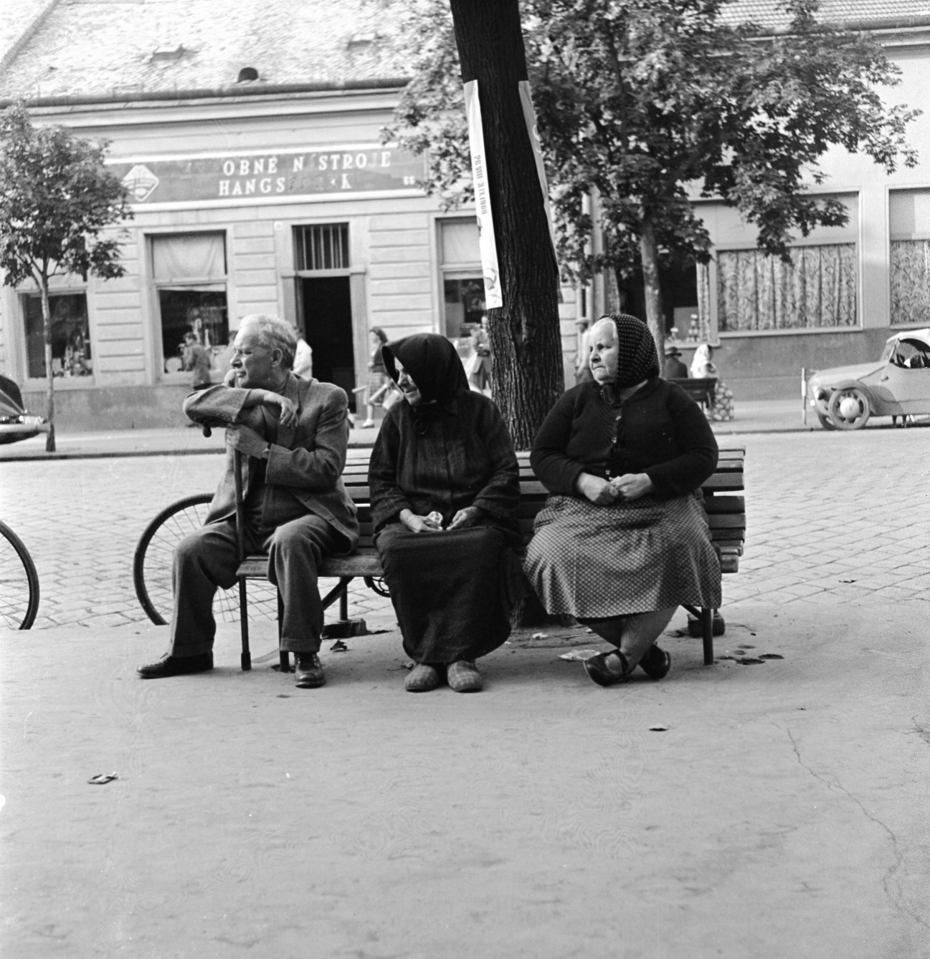

Báli emlék
Fogalma sincs, hogyan jutott eszébe. Ahogy a távolba bámult, talán egy nő után, vagy egy gyerekkocsi nyikorgása élesztette föl benne az em-léket, vagy bizonyos illatok, amelyeknek mindig nagy rabja volt, a lényeg az, hogy egyszerre csak nagyon messze, a múltba zuhant vissza. Egy pozso-nyi bálban sétált, 1910 tájékán. Éppen befejezte az egyetemet, bojtár volt a város egyik legnevesebb ügyvédjénél, nagy jövő előtt álló ifjú. Ahogy itt ült a padon, fáradtan, remények nélkül, öregen, botjára támaszkodva, iga-zából nem is értette, miként villanhatott föl előtte, ennyire pontosan, mint-egy filmszerűen ez a régi-régi emlék: ez az éjszaka, amire elmúlt év-tizedekben sohasem gondolt. De hát miért is gondolt volna!? Hisz egy egész élet van mögötte, két házasság, négy gyerek, két háború, gyönyörrel teli, aztán meg rémséges éjszakák, lövészárkok, fogság, egy jólemenő iro-da, föllendülés, aztán meg zuhanás, Csehszlovákia, kommunizmus. Rá-adásul az öregség: hátfájás, nyugdíj, reuma. Így szinte természetes, hogy erre az éjszakára soha nem gondolt, ami döbben rá: a tükörbenézéssel kezdődött. Már levetette a kabátját, és odaadta a cselédlány kezébe, aki pukedlizett is, mert nyilván örült a borravalónak, biztosan kalapja is volt, valami elegáns bécsi darab, ott vett mindent, hogy elől járhasson a divat-ban, hogy majd a legszebb pozsonyi kisasszonyok egyikét vezethesse oltár elé, hogy majd nagy házat vigyenek, estélyekkel, kamarazene, cigányok, ilyesmik. Azt hitte az élet csak gyönyöröket tartogat számára. Ekkortájt eszébe sem jutott, hogy ez a sok civilizált úr majd lövészárkokban áll, s szuronyt szegezve más úriemberek belét akarja kiontani. Nem, akkoriban csak a boldog jövő képei lebegtek a szeme előtt, leginkább valami istennő képében. Megállt az előszobában, és belenézett a tükörbe. Megigazította a haját, a nyakkendőjét, megnézte, hogy rendben van-e minden, mielőtt belépett volna hallba, ahol diszkrét zene szólt. És közben abban remény-kedett, hogy ott lesz majd a Klári, a város legszebb lánya, a grófkissszony. Persze Pozsony minden ficsúrja az ő kezét szerette volna elnyerni. Ő is ezek közé tartozott. Most már tudja, hogy semmi reménye nem volt erre a geseftre, Klári, ahogy kell, egy hasonszőrűt választott, aki aztán elesett valahol Galíciában. Később az anyjával Bécsbe költözött, soha többé nem hallott róla. De ott a tükör előtt még minden lehetségesnek tűnt. Egy pilla-natra olyan arcát látta meg, amit addig soha. Szinte meglepődött magán, nemesnek érzett szája vonalán, az orrán, komoly tekintetén. Úgy érezte pompás jövő előtt áll, nem tagadhatja, rendkívül szimpatikusnak érezte magát. Ezzel a tudattal lépett be a szivarfüstös, női kacagással tele helyi-ségbe, s vett le egy teli pohár pezsgőt az éppen arra járó pincér ezüst-tálcájáról. Több lánynak is csapta aznap este a szelet párhuzamosan, és szinte biztos volt benne, ha Klárival nem is sikerült hosszabb ideig kerin-gőznie, mély nyomokat hagyott benne az a néhány – most már tudja, sem-mit mondó, igen, inkább nevetséges – mondat, amit táncközben cseréltek ki. Elég sokat ivott, talán túl sokat, mert egyszerre rossz lett a kedve. Saj-nos voltak olyan estéi, amikor, magát is meglepve, más szemmel nézett körül, s látta meg a környező világot. Cinikus lett, magától is undorodott. Villámgyorsan elszállt a jókedve. Pontosan látta, hogy sok üresfejű majom veszi körül, és buta tyúkok, akik drága ruhákban illetgették magukat, férj-re várva. Valahol a konyha környékén botlott a cselédlányba. Lehet, hogy ő vette át a kabátját. Végül is mindegy. A cselédek egyforma ruhát visel-tek, még a hajukat is hasonló módon fonták be, így nehezen lehetett meg-különböztetni őket. A lényeg az, hogy abban a hangulatban valahogy kí-váncsi lett egy ilyen lányra. Pár pillanatig orosz regényhősnek érezte ma-gát. Tényleg érdeklődve kérdezgette, honnan való, vannak-e testvérei, ilyesmik. Nagylelkűen még pár bókot is kiosztott, majd pedig, mert érezte, hogy a lány gyengülni kezd, minden érzését beleadva, udvarolni kezdett. A lány láthatóan félt, hogy meglátják, ugyanakkor tetszett is neki, hogy egy úr a társaságból kajtat utána. Ő pedig ettől kezdve ki-kijárt a konyha környékére meg az előszobába, s addig kajtatott utána, amíg föl nem lelte. És záporoztak tovább a bókok, meg hát a pezsgő is tüzelte. A végén ki-szedte belőle, hogy a földszinten lakik egyedül, és nincs rács a szobája ab-lakán. Vicának hívták. Cselédnév. Jóval éjfél után ment el már elég kapa-tosan. De megígérte a lánynak, ha kell, hajnalig vár rá az ablaka alatt. Hát majdnem hajnal lett, mert a szegénynek még sok dolga volt a vendégek után. Többször azt gondolta, hazamegy, de elkezdett vágyni Vica teste után, hisz fiatal volt, kalandra éhes. Végre valahára meglibbent a függöny az ablakán, ez volt a megbeszélt jel. Ügyesen bemászott, szerencsére nem vették észre, s odabent az várta nagyjából, amire számított. Olcsó szappan-szag áradt belőle, durva volt a keze, de selymes a bőre. Már nem volt szűz, és ügyesen csókolt. Mohó is volt a lelkem, kétszer is megkívánta, s apró sikolyokkal élvezte a kéjt. És a csókja, nos, a csókját nehezen tudja feledni. A sötét szobában már a búcsúzásnál a lány ráült a mellkasára, és úgy szív-ta a száját, mintha a csókkal együtt magába akarta volna szippantani őt. Aztán sírt is, azt mondogatta, tudja, hogy el fogja hagyni. Ő meg az ellen-kezőjét bizonygatta, de már alig várta, hogy mehessen. Amikor kora reg-gel nagy óvatosan kimászott az utcára, csak attól tartott, nehogy valami ismerőssel találkozzon. Szokás szerint akkor volt a legboldogabb, mikor a háztól mesze járt. A kaland viszont föltöltötte. Szinte táncos léptekkel gya-logolt hazafele, de úgy emlékszik, még betért egy éppen akkor nyitó kávé-házba, s nagyon sajnálta, hogy nem találkozott ismerőssel, akinek el-henceghette volna a hódítását. Soha többé nem találkozott a lánnyal. Bár az igazat megvallva, nem nagyon emlékezett az arcára, meg aztán a szobá-ban koromsötét volt. Ez a különös emlék jutott hát eszébe, s fogalmas sem volt arról, miért. Nem tudhatta, hogy a rút öregasszony mellett, a pad má-sik odalán Vica ült. Hogyan is ismerhették volna meg egymást!?

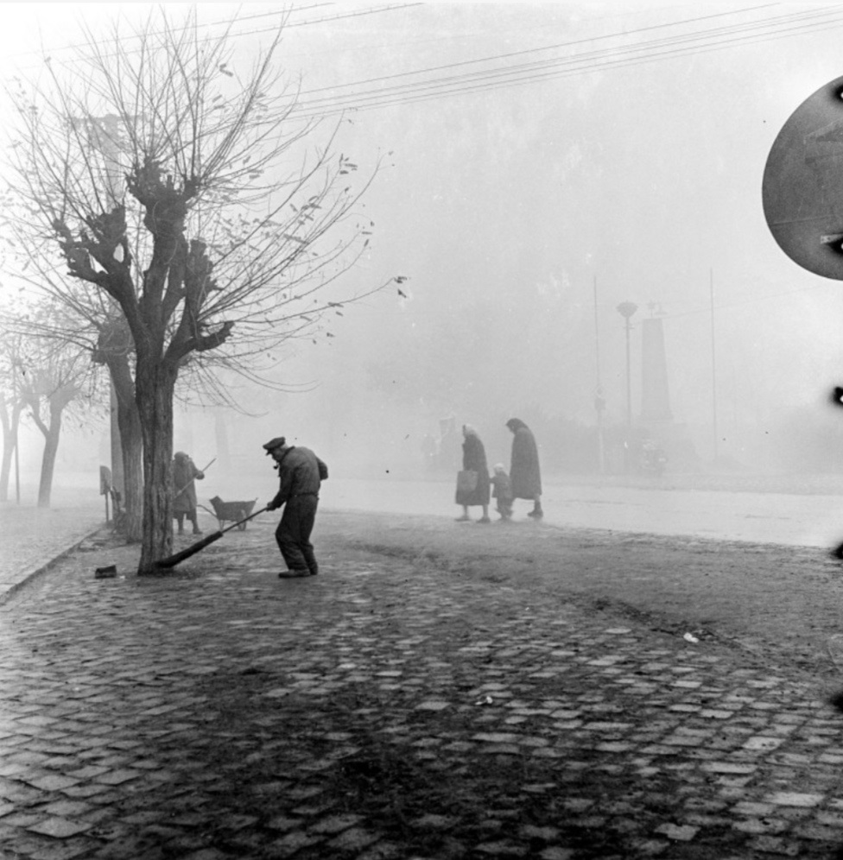
Utcaseprő
Van egy mozdulat, amit nagyon szeret. Ha megleli, olyan, mint valami bűvös ritmus. Ilyenkor nem érzi a vállát, hajlott hátát, rozoga lábait. Mintha evezne, belemerül a lapát a kék hullámokba, és siklik a csónak, észre sem veszi a munkát. Kihűlt pipáját szívogatja, és nincs ott. Úgy érzi, valahol máshol van, nem is söpör. És bízik benne, hogy egyszer majd meg-nyílik neki ez az ismeretlen tér. Ha ilyen köd van, téli, nyirkos hideg, árva délután, amelyre, mint minden nap, a mohó este leselkedik gonosz, tátott szájjal, néha elszáll: magával ragadja valami. November. Már csak a leg-kitartóbb levelek lengedeznek a jeges szélben, kétségbeesetten kapaszkodva a csupasz ágakba. De nincs kegyelem, el kell engedni mindent. Várja őket is a zuhanás. Ezt az évszakot szereti legjobban, pedig ilyenkor mindenki rohan haza, a fűtött lakásba, a meleg falak közé, hogy belehuppanjon a fotelbe, és forró teát, kávét szürcsöljön. A buták! Elzárják magukat az égtől. Mert idekinn, ezekben a füstös, rothadó, nyirkos illatokban búvik meg az élet összes gyönyörűsége, mert az elmúlás őrjítő koncentrátumába lehet beleszippantani, amikor tisztán megérezzük, itt van velünk a csodás vég, amikor az ember mindennel egyesülhet. Szinte elringatják őt az illa-tok, meg-megérinti, körbeöleli, fölemeli a gomolygó köd, amely összemos mindent. Nincsenek már házak, utcák, tetők, eltűnnek a hirdetőoszlopok, szemétládák, lámpások, a gyenge, halódó fények, és az oszlopra tákolt vöröscsillag. A járókelők szinte a semmiből tűnnek elő, és törékeny árny-alakként a semmibe úsznak tovább. Föloldódás előtt áll minden. Föl-szívódik az összes határ, és kontúrját veszti a világ. Most lehet csak igazán szállni, és ő irányít a söprűjével mindent, mintha valami titokzatos áramlat kormányosa lenne. Egy mozdulat balra, és arrébb kotorja a málló vakolatú házakat, egy balra, és kiegyenesedik a mocskos, hepehupás utca, nincs már szeszélyes, ember alkotta kanyar, zsákutcák, országutak, gödör, alan-tas kátyú, sorompók, és útjelzők. Összekavarja a részleteket, nem marad itt semmi szilárd anyag, mind félresöpri. Egyetlen határozott mozdulat, és a vödörbe kerül minden, ami nem kell. Közben szinte szeretettel, egyen-ként fésüli meg a sáros macskaköveket, kipiszkálja a csikkeket, eldobott mozijegyeket, üvegszilánkokat a résekből, hogy ünnepi legyen és tiszta az utca. Arrébb pöccinti és összegyűjti az összes hulladékot, szinte játszik velük. Szereti a söprű hangját, az ágköteg úgy zümmög-surrog a kövön, mint valami hangszer. Ilyenkor nem is fázik, valami belső, szívéből áradó rejtélyes hőáram melegíti. És könnyűvé válik a teste, megnyúlik a karja, kiegyenesedik a háta, és erőt gyűjt a lába. Olykor óriásnak érzi magát, aki a város fölött áll, térdig házakban, nagy szakállal, mosolyogva, és föntről nézi az embereket, amint a kockaházak apró szobáiba menekülve, a hol-naptól rettegve, és azt vágyva, hogy elfeledjék és kipihenjék az előző órá-kat, meg a sok-sok nehéz tegnapot, fecsegnek, sírnak, nevetnek, esznek, szeretnek, mulatoznak, s nem is sejtik (ha meg igen, elhessegetik a nyo-masztó érzést), hogy megint elmúlt egy nap, és a kegyetlen idő még köze-lebb sodorta hányódó ladikjukat a véghez. Hát tisztítsuk meg a lelket, söpörjük ki belőle az összes gondot, hazugságot, fölösleges álmot! Mint ő tette valamikor, nagyon régen. Azóta nincs múltja. Ha kérdeznék, de nem kérdezik őt soha semmiről, csak kiadják neki a munkát a pökhendi főnö-kök, akkor azt válaszolná, nincs neve, és nem tudja, miként hívták, miként is élt régen. És az sem érdekli, mit hoz a holnap. És ez így van jól. Az utca-seprő szünetet tart és körbenéz. Közben kiüresedett s elcsendesedett az utca. Elnyelt minden lépést és mozdulatot a szürkeség. Ó, mennyire szereti ezt a színjátékot! Miközben a söprűt oly lassan csóválja, mint az öreg kutya a farkát, néha úgy érzi, hogy óvatos mozdulataival ő keveri maga körül a színeket. Kezdetben még tiszta fehér minden, olykor még a nap is látszik, mint valami beteg virág bujkál a felhők között. Ő meg a járdaszegélyről belesöpör a sápadt fénybe egy kis szürkét, ami aztán, mintha egy csapot nyitott volna ki, ömleni kezd. Szinte a vállaival érzi, ahogy rátelepszik, meglegyinti, arrébb löki, és valahonnan (ezt még egyszer sem tudta el-csípni, pedig a seprűjére támaszkodva, alaposan figyelni szokta maga kö-rül a világot) egyre több szürke ömlik az utcára, és észrevétlenül, meg-állíthatatlanul sötétebbre fest mindent. De a szürke sem maradhat. Kékes-fekete színek terjednek, amit minden bizonnyal a kanális áraszt, ráfolyik a szürkére, tovaűzi, és a végén az esti fényekben már csak ő, az utcaseprő látható egyedül. Élesedő árnyékával együtt seper tovább, míg fájront nem lesz. A szomszéd öregasszonyt már nem is látja, csak hallja, ahogy a közel-ben szuszog, néha elköhinti magát, a torkát köszörüli reménytelenül, és szomorúan surrog a seprűje. Vén boszorka, látszik, rajta, hogy szenved. Nem is sejti, hogy az utcaseprés isteni foglalkozás, sőt: tudomány. Csak az űzheti, akiket kiválasztottak az égiek. Türelem kell hozzá és alázat. Ke-csesen mozgatni a seprű okos fejét, jobbra és balra. Sohasem túl messze, folyamatosan. Zenére. És tudja, egy napon majd emelkedni kezd vele az út. Azon fog lépegetni a seprűjét maga előtt mozgatva, egyre följebb. Egé-szen addig, amíg a tejútra nem ér. Itt aztán, pipával a szájában, megáll az út közepén, és a vödrébe hajigálja az összes csillagot, amíg tiszta fekete nem lesz körülötte minden. Ekkor végre lefeküdhet, magára húzza a koromsötét égbolt puha takaróját, és örökre leteszi maga mellé a söprűt.

